城东镇扶典村四组集装箱堆放场

“12·31”一般事故调查报告

2022年12月31日4时30分许，于梧州市新迈集装箱服务有限公司（城东镇扶典村四组集装箱外堆场地块）发生一起集装箱挤压致一人死亡事故。根据《中华人民共和国安全生产法》和国务院《生产安全事故报告和调查处理条例》的有关规定，万秀区人民政府依法成立事故调查组，按照对事故调查处理的“科学严谨、依法依规、实事求是、注重实效”和“四不放过”的原则，通过开展现场勘查、取证、调查，现基本查明事故发生的经过和原因，认定事故的性质和责任，提出对事故责任人的处理建议和防止发生类似事故的整改内容和防范措施。现将有关情况报告如下：

1. 基本情况

**（一）事故相关单位基本情况**

**1.梧州市新迈集装箱服务有限公司**（以下简称：新迈公司）

类型：有限责任公司（自然人投资或控股）

注册地址：广西壮族自治区万秀区西江四路李家庄8号第2幢608室

法定代表人：钟*

注册资本：壹拾万圆整

成立日期：2021年8月26日

社会信用代码：91450408MA7AR27U1A

经营范围：一般项目:国内集装箱货物运输代理;国内货物运输代理;港口货物装卸搬运活动;集装箱维修;集装箱租赁服务;专业保洁、清洗、消毒服务;普通货物仓储服务(不含危险化学品等需许可审批的项目);海上国际货物运输代理;专用设备修理。

**2.广西江浩物流有限公司**（以下简称：江浩公司）

类型：有限责任公司（自然人投资或控股）

注册地址：梧州市西江四路李家庄10号联检楼114房

法定代表人：曹*生

注册资本：二佰万圆整

成立日期：2015年9月29日

社会信用代码：91450400MA5K9AXE5B

许可项目：道路货物运输（不含危险货物）；道路货物运输（网络货运）；港口经营（依法须经批准的项目，经相关部门批准后方可开展经营活动，具体经营项目以相关部门批准文件或许可证件为准）一般项目：国内货物运输代理；食用农产品批发；食用农产品零售；货物进出口；技术进出口；装卸搬运；港口货物装卸搬运活动；非居住房地产租赁；租赁服务（不含许可类租赁服务）

**（二）事故相关人员基本情况**

苏*（死者）：男，43岁，籍贯是广西横县，身份证号：452122********3912，为广西润豪物流有限公司拖车司机。

廖*明：男，53岁，籍贯是梧州市万秀区，身份证号码：450400********0616，江浩公司的拖车司机。

钟*：男，41岁，籍贯是梧州市万秀区，身份证号码：450403********1519，新迈公司法定代表人。

徐*华：男，42岁，籍贯是梧州市苍梧县，身份证号码：450421********3016，新迈公司叉车班长。

二、事故概况、发生经过和事故救援情况

**(一）事故概况**

**1.事故发生时间及天气情况**

2022年12月31日4时30分许，天气：晴，8～18℃，北风1～2级。

**2.事故现场情况**

事故发生现场为室外露天场地，位于城东镇扶典村四组集装箱外堆场（下称“外堆场”）40号堆场内，死者苏*被夹于40190101和40210101堆位的两个集装箱之间，其驾驶的拖车（车头牌号：桂J96697，车尾牌号：桂J6508）停放在42号堆位过道上（见图1）。发生事故的作业现场无安全警示标识，无道路指示牌，无明显的场地分区标识，且道路照明不足。

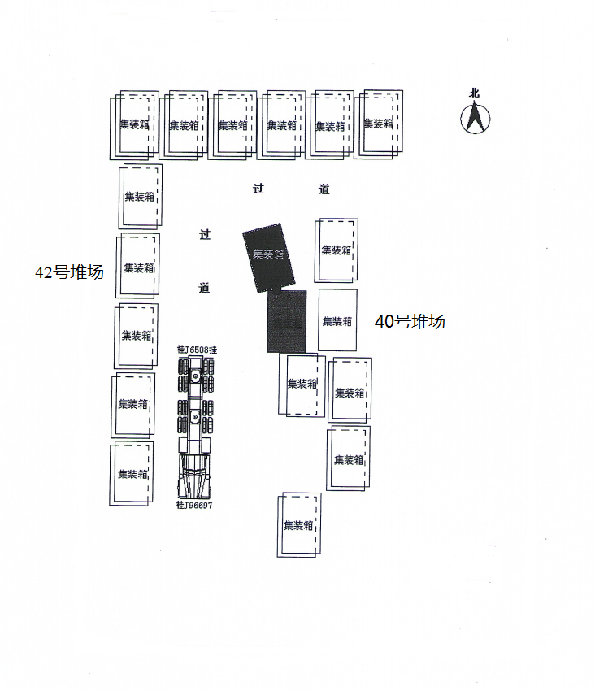

死者死亡地点

40210101

40190101

40190101

图1

**3.事故伤亡情况**

本起事故造成一人死亡，死者为苏*，男，汉族，身份证号：452122********3912，为广西润豪物流有限公司拖车司机。

**4.事故直接经济损失**

经济损失约 135 万元，包括死者的一次性死亡补偿金、精神损失费、丧葬费，以及其他各项费用。

**5.事故类别**

其他类事故

**6.事故事发经过**

2022年12月31日3时42分许，死者苏*驾驶集装箱拖车（车头牌号：桂J96697，车尾牌号：桂J6508）进入外堆场，并按照外堆场电子预约系统的安排，将拖车开至42号堆位前等候叉车司机进行集装箱装车。等候期间，死者苏*在未佩戴安全帽、未穿反光衣等劳动防护用品的情况下擅自下车，并在40号堆场的集装箱间穿行。4时20分许，江浩公司拖车司机廖*明驾驶拖车（桂D09698）经过40号和42号之间的过道时，因拐弯不慎剐蹭到40号堆场内的集装箱，导致40190101和40210101堆位的两个集装箱形成夹角，死者苏*躲避不及，被夹于两箱之间。拖车司机廖*明并未察觉，如常驾驶车辆离开。9时50分许新迈公司叉车班长徐*华发现有人被夹于40号堆位两集装箱间，于是马上报新迈公司法定代表人钟*，钟*赶赴现场处理，并拨打120急救电话、110报警电话等。随后，120急救医生赶到现场，确认被夹司机已无生命体征。

**（二）应急处置情况**

发现事故后，新迈公司法定代表人钟*马上通知120急救和拨打110报警，实施安全警戒措施，暂停周边的生产作业，配合相关部门开展救援调查工作。

区应急局接报后，立即会同城东镇等相关部门赴现场处理，对现场进行调查取证，并在第一时间将该起事故有关情况上报至梧州市应急管理局、万秀区委办公室和区政府办公室。

2023年1月6日，万秀区人民政府依法组织成立了城东镇扶典村四组集装箱堆放场“12·31”一般事故调查组，依法依规对事故进行调查。

三、事故原因分析及事故性质

根据现场调查、询问和查阅有关资料，调查组认为造成本起事故的原因和性质如下：

**（一）事故的原因**

**1.苏**\***个人安全意识淡薄。**未遵守外堆场作业区安全管理规范，未在指定地点等候派箱，在未佩戴安全帽、未穿反光衣等劳动防护用品的情况下擅自下车，于其他区域的集装箱间穿行，导致在集装箱受碰撞发生位移时，因躲避不及而被挤压致死，是事故发生的直接原因。

**2.新迈公司未落实安全生产主体责任。**在日常安全生产管理过程中，存在如下问题：**一是**对外堆场工作区域的日常安全隐患排查不到位，未采取措施及时消除事故隐患，如：隐患排查表填写不完善，堆场内道路指示牌缺乏，道路照明不足等；**二是**现场安全管理不到位，如：无人员引导外来司机进入指定区域，亦无安全管理人员现场指挥作业，从而未能有效督促从业人员严格执行本单位的安全生产规章制度和安全操作规程等；**三是**在堆放场内未设置明显的安全警示标志。以上是事故发生的间接原因。

**（二）事故的性质**

经调查认定，本起事故为一般生产安全责任事故，事故责任单位为新迈公司。

四、事故责任的认定及对责任人的处理建议

（一）苏*个人安全意识淡薄。未遵守外堆场作业区安全管理规范，未在指定地点等候派箱，在没有佩戴安全帽、穿反光衣等劳动防护用品的情况下擅自下车，在其他区域的集装箱间穿行，导致在集装箱受碰撞发生位移时，因躲避不及而被挤压致死。**苏**\***对事故的发生负有责任。**因其在事故中死亡，建议不予追究责任。

（二）新迈公司未落实安全生产主体责任，在日常安全生产管理过程中，存在如下问题：**一是**对外堆场工作区域的日常安全隐患排查不到位，未采取措施及时消除事故隐患，如：隐患排查表填写不完善，堆场内道路指示牌缺乏，道路照明不足等；**二是**现场安全管理不到位，如：无人员引导外来司机进入指定区域，亦无安全管理人员现场指挥作业，从而未能有效督促从业人员严格执行本单位的安全生产规章制度和安全操作规程等；**三是**在堆放场内未设置明显的安全警示标志。**新迈公司对事故的发生负主要责任。**建议区应急局依据《中华人民共和国安全生产法》等有关法律法规对新迈公司进行行政处罚。

五、事故防范和整改措施建议

为深刻吸取事故教训，防范类似的安全事故的发生，保护人民群众生命财产安全，建议落实好以下整改措施：

**（一）新迈公司要汲取事故教训，认真履行安全生产主体责任。**

1.针对本起事故暴露出来的问题，要举一反三开展安全隐患排查，对发现的风险隐患进行督促整改，完善作业现场警示标识标牌，明确场地分区图示，科学设置道路照明，保障监控设施正常运行。

2.要进一步加强从业人员的安全教育培训，制定安全生产培训教育计划并按要求落实到位，提高从业人员安全意识，确保每个员工都熟知安全生产规章制度和安全操作规程，掌握本岗位安全操作技能。针对进入作业区域的外来人员要做好安全告知，督促相关人员要严格按照操作规程开展工作。

3.要进一步加强安全责任制落实，更新、完善企业相关的制度和规程，加强现场安全监管，督促从业人员按照使用规则佩戴使用劳动防护用品，杜绝违规作业现象发生。

新迈公司将以上整改措施的落实情况，书面报告万秀区人民政府。

**（二）建议城东镇、区交通局要在各自职责范围内加强监督管理，防范事故发生。一要**加强相关企业的安全检查，督促企业落实主体责任，督促企业开展全面的隐患排查；**二要**吸取事故教训，举一反三，对相关行业企业进行全面排查，加强行业企业安全生产培训教育，提高企业对安全生产工作的重视。

附件：城东镇扶典村四组集中箱堆放场“12·31”一般事故调查组签字表。

城东镇扶典村四组集装箱堆放场“12·31”

一般事故调查组（代）

2023年3月20日